Конспект открытого итогового занятия по математике в старшей группе «Путешествие в математическое королевство»
I. Программное содержание:
Обучающие задачи:
- Упражнять в счёте в пределах 10 в прямом и обратном порядке
- Закрепить знания о составе чисел в пределах 10 из двух меньших чисел.
- Закрепить знания о последовательности дней недели, времён года
- Закрепить умение сравнивать 2 рядом стоящих числа, используя знаки больше, меньше, равно.
- Закрепить умение различать понятия: выше – ниже, сравнивать предметы по высоте
- Закрепить представления детей о геометрических фигурах: умения различать геометрические фигуры, умения сравнивать их по свойствам (по цвету, форме и величине).
Развивающие задачи:
Создать условия для развития логического мышления, сообразительности, внимания.
Способствовать формированию мыслительных операций, развитию речи, умению аргументировать свои высказывания.
Воспитательные задачи:
Воспитывать самостоятельность, умение понимать учебную задачу и выполнять её самостоятельно.
Воспитывать интерес к математическим занятиям.
Методические приёмы:
Успокаивающие упражнения перед занятием.
Игровой (использование сюрпризных моментов).
Наглядный (использование иллюстрации).
Словесный (напоминание, указание, вопросы, индивидуальные ответы детей).
Поощрение, анализ занятия.
Оборудование: магнитная доска, цифры, знаки.
Демонстрационный материал: «письмо», замок с геометрическими фигурами, иллюстрация двери, настольная игра.
Раздаточный материал: набор цифр на каждого ребенка, карточки с заданиями на сравнение чисел, геометрическая фигура - круг, карандаши, карточки с числовыми домиками.
Материал: плакат «Математическое королевство», замок с геометрическими фигурами; дома для сравнения по высоте 3 комплекта по 4 шт., числовые домики для проверки, лист А 3 , клей для аппликации, сундучок с конфетами.

Ход занятия:
1. Вводная часть.
Ребята, я очень рада вас видеть
Собрались все дети в круг,
Я твой друг и ты мой друг.
Крепко за руки возьмемся
И друг другу улыбнемся
А теперь покажите мне свои пальчики. Давайте подружим их (координация движений и развитие мелкой моторики, развитие памяти).
Дружат в нашей группе девочки и мальчики.
Мы с тобой подружим маленькие пальчики.
1, 2, 3, 4, 5!
Начинаем счет опять: 5 4 3 2 1 -
Дружно мы в кругу стоим!
-Ребята, сегодня утром на столе я нашла письмо, которое адресовано детям старшей группы № 5 . Давайте откроем его и посмотрим, что внутри, прочитаем его, и нам все станет ясно.
«Дорогие ребята, приезжайте и помогите у нас в королевстве произошла путаница . Королева Математики».
-Ребята, мы поможем жителям математического королевства?
-Тогда отправляемся путешествовать в математическую страну.
2. Основная часть.
-Ребята, злой волшебник повесил огромный математический замок на воротах королевства, чтобы его открыть, нам нужно разгадать один секрет – догадаться какая из фигур лишняя.
Ребята, какие геометрические фигуры вы видите? Есть ли здесь одинаковые фигуры? Назовите и сравните их, и скажите, чем они похожи?
(сравнение по форме, цвету, величине)
Чем фигуры отличаются? Как вы считаете, какая фигура лишняя? (круг – не имеет углов).
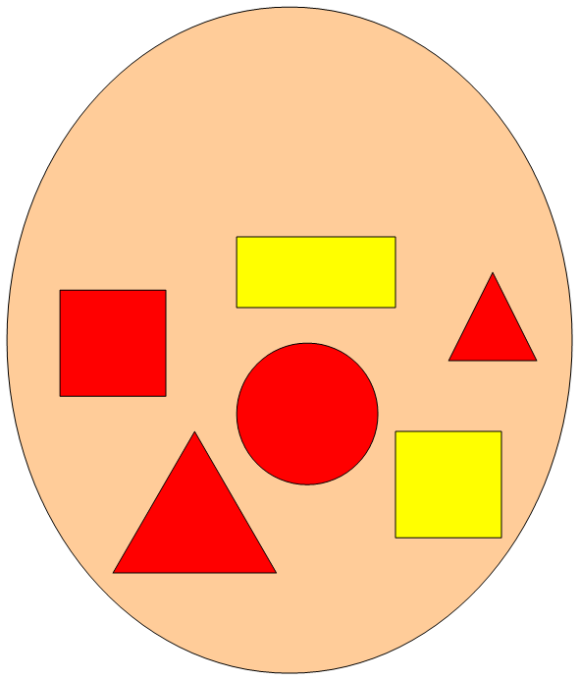
-Молодцы, замок открыт, мы можем зайти в математическое королевство.
А нас ждет первое задание. Давайте сядем за столы.
Итак, 1-ое задание:
-Злой волшебник заколдовал все числа, они забыли свои места и перепутались. Помогите каждому числу встать на своё место. Расставьте их по порядку от меньшего к большему (каждый ребенок индивидуально выкладывает числовой ряд при помощи математического набора от 1 до 10).
Посчитайте числа по порядку, так, как ты их расставил.
Посчитайте по другому - обратный счёт от10 до 1.
Ребята, давайте проверим, какое число вы поставили между числами 2 и 4.
какое число вы поставили между числами 6 и 8
какое число вы поставили между числами 8 и 10
какое число вы поставили между числами 4 и 6;
Назовите соседей числа 5, 3, 7, 9;
Назови число, которое больше числа 4 на 1.
Назови число, которое больше числа 6 на 1.
Назови число, которое больше числа 7 на 1.
Молодцы, вы отлично справились с 1-ым заданием. Теперь каждое число заняло нужное место в числовом ряду
2-ое задание:
И я читаю следующее задание:
Математические знаки просят помощи. Они забыли, зачем они нужны? Помогите, что показывают эти знаки? Как они называются? (нужны, чтобы сравнивать числа, а называются знаки - больше, меньше, равно) У вас на столах карточки, вам нужно сравнить числа и поставить в клеточках нужные знаки.
7 8 | 8 8 | 4 5
3 2 | 6 7 | 1 2
Отлично математические знаки вспомнили своё предназначение - сравнивать и показывать какое число больше, какое меньше и сообщать о
равенстве. Они заняли свои места и тоже благодарят вас за помощь.
3-ое задание:
А сейчас, ребята, давайте немного отдохнем.
Вставайте из-за столов и выходите ко мне.
Нас ждет физкультминутка!!!
Быстро встаньте, улыбнитесь,
Выше, выше потянитесь
Ну-ка, плечи распрямите,
Поднимите, опустите,
Влево, вправо повернитесь
Пола ручками коснитесь
Сели-встали, сели – встали
И на месте поскакали.
4-ое задание:
Дома на улицах в математическом королевстве располагались по порядку от самого высокого к самому низкому. На одной улице стояли дома разноцветные с красной, треугольной крышей, на другой с четырехугольной, синей крышей, а на третьей улице дома были желтого цвета без крыши. Волшебник и здесь навел путаницу. Вам нужно расставить дома по высоте от высокого к низкому, не забыв, что на одной улице дома должны быть с одинаковой крышей.
Расскажи про свой домик…. (он самый большой 4х этажный, самый маленький одноэтажный, мой домик с двумя этажами он ниже, чем 3хэтажный, но выше, чем 2х этажный)
А теперь расставьте дома по другому – пусть все 4х эт. встанут вряд, сделав улицу 4х эт. домов, 3х - в другую, 2х эт. в следующую, 1эт. в последнюю
Молодцы, справились с заданием.
5-ое задание:
А сейчас у нас будет игра - испытание «Верно-неверно» поможет исправить ошибки, которые злой колдун специально кое-где оставил.
Если вы услышите то, что считаете правильным, хлопайте в ладоши, если же то, что не правильно – покачайте головой
- утром солнышко встает;
- по утрам нужно делать зарядку
- нельзя умываться по утрам
- днем светит луна
- утром ДЕТИ ИДУТ В ДЕТСКИЙ САД
- ночью люди обедают
- ВЕЧЕРОМ ВСЯ СЕМЬЯ СОБИРАЕТСЯ ДОМА
- В неделе 7 дней
- За понедельником следует среда
- после субботы идет среда
- перед пятницей стоит четверг
- всего 5 времен года
- Весна наступает после лета
6-ое задание:
Злой волшебник заколдовал жителей математического королевства при помощи магического круга. Если мы, ребята, разделим магический круг на 4 равные части, то злой волшебник превратится в доброго. У вас на столах разноцветные круги – сложите свой круг так , чтобы получились 2 равные части. Как нужно складывать, чтобы части были одинаковые? (совмещать края).А теперь сложите ещё раз пополам? Сколько равных частей получили? Молодцы, вы навели порядок в стране Математики и расколдовали волшебника!!!
3. Заключительная часть.
А давайте сделаем для нашего уже доброго волшебника один большой красивый ковер, выложив узор из разноцветных кругов. С этим ковром волшебник будет творить только добрые чудеса.
Ребята, вы выполнили все задания, навели порядок в математическом королевстве, а злого волшебника превратили в доброго. Королева вам очень благодарна за помощь. Что вам было особенно легко, что показалось трудным?
Сегодня все дети работали хорошо, но особенно активны были…

